# TRABAJOS UNIDAD 2

## Instalación de un eclipse portable

1.Buscamos en nuestro navegador la aplicación ECLIPSE

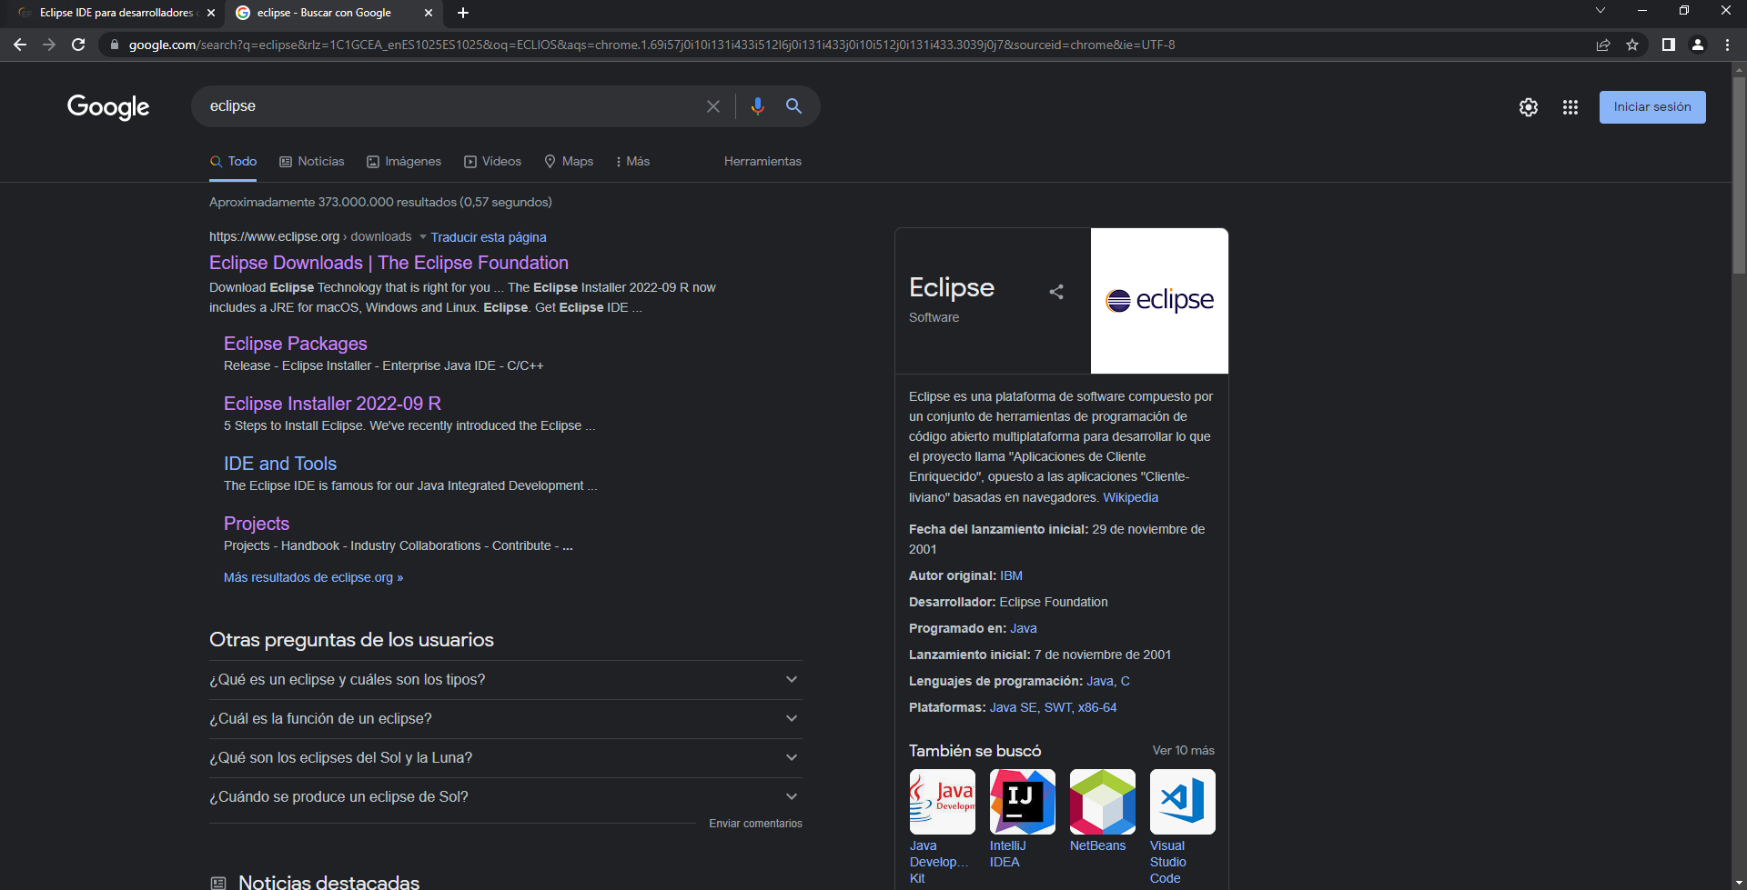

2.Nos introducimos en la pagina oficial y clicamos en descargar paquetes.

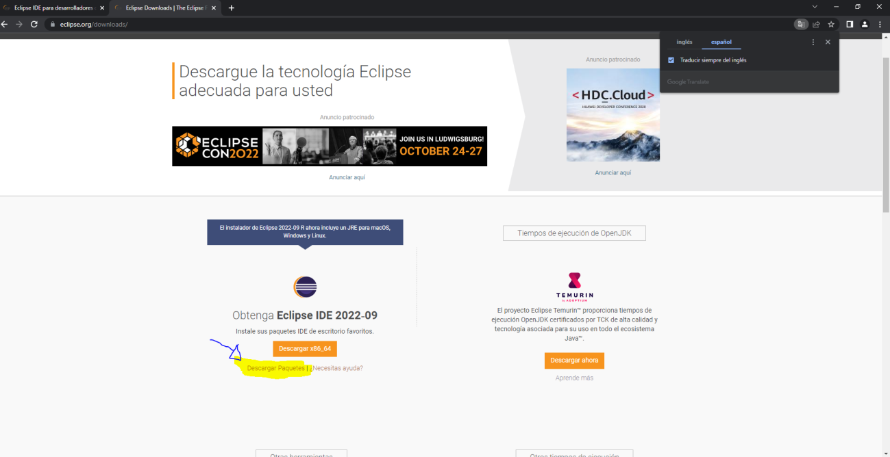

### 3.Una vez dentro, clicamos en [Eclipse IDE para desarrolladores de Java](https://www.eclipse.org/downloads/packages/release/2022-09/r/eclipse-ide-java-developers)

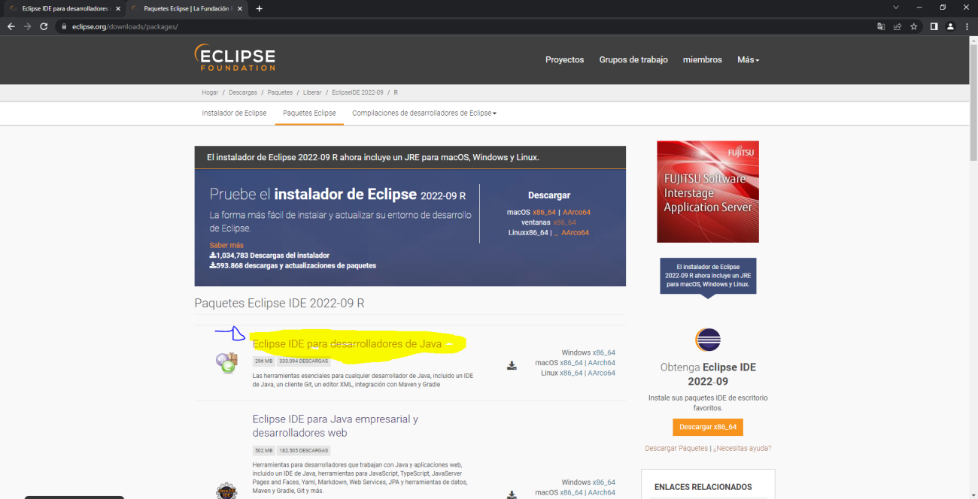

4.Una vez dentro el paquete se empezara a descargar

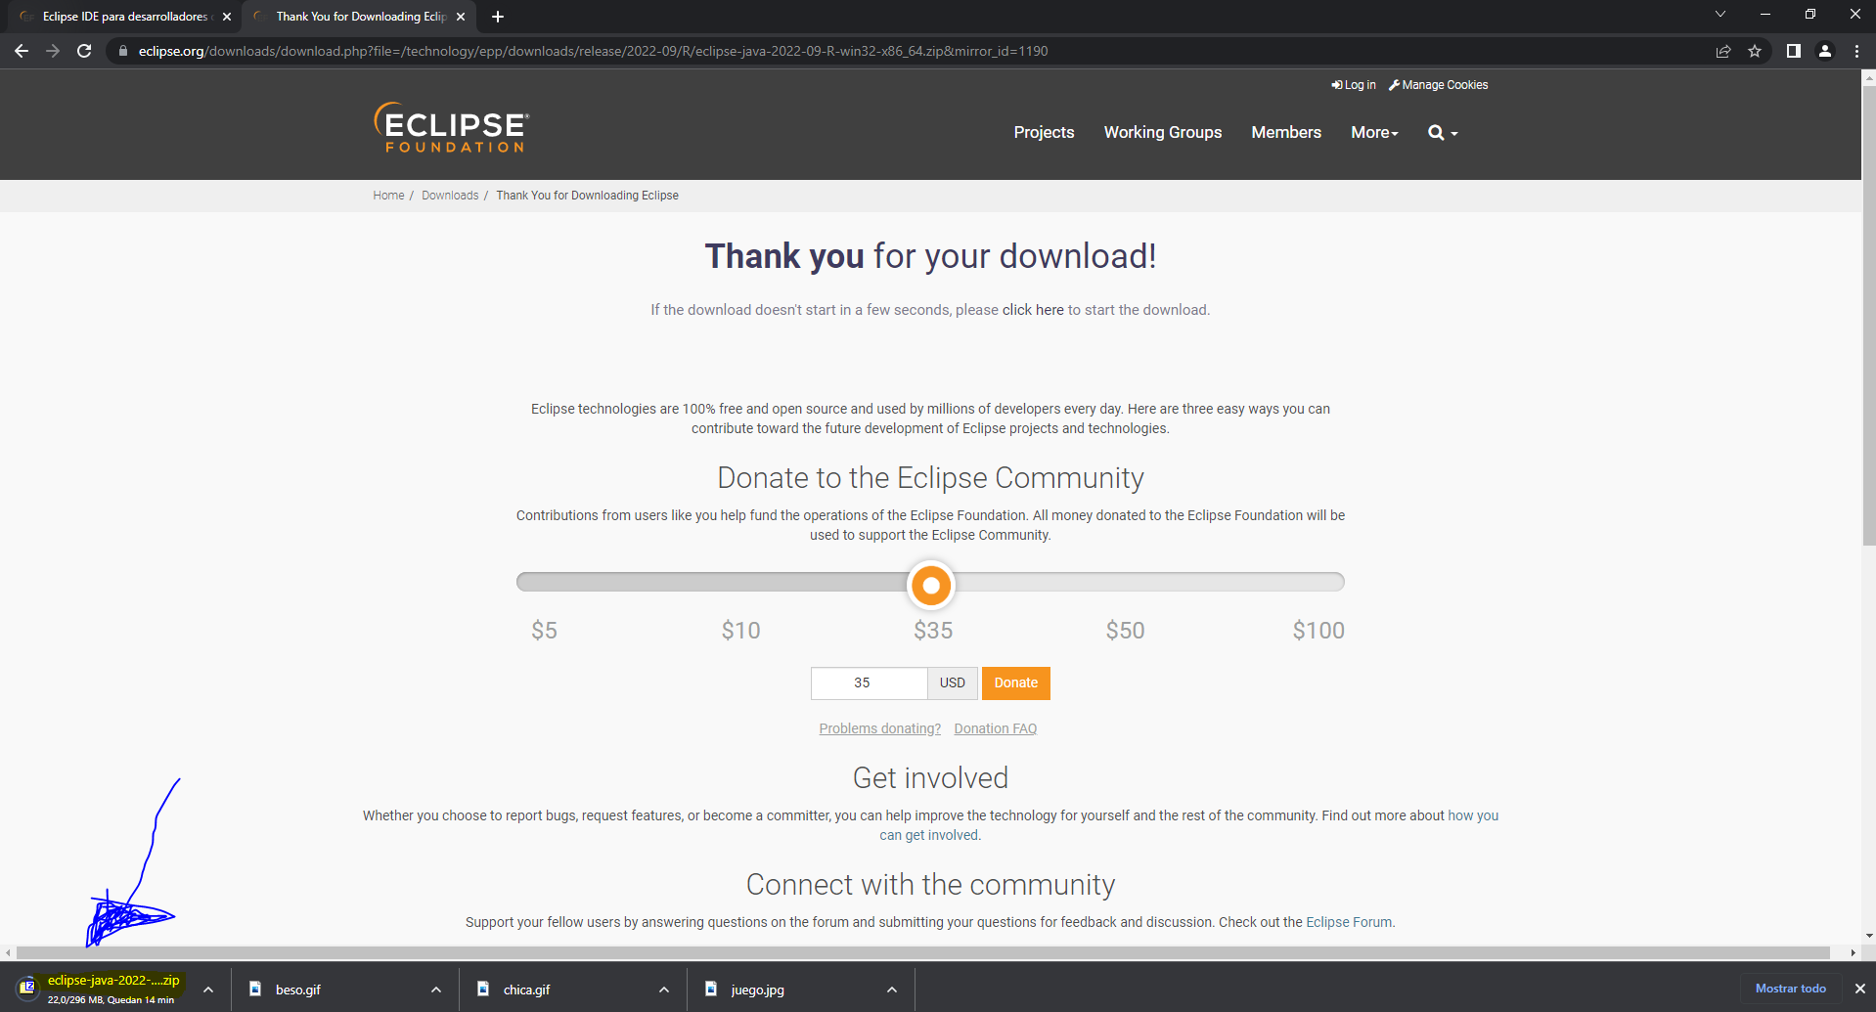

5.EXTRAEMOS la carpeta comprimida y la extraemos en una carpeta con su nombre

Después la guardamos en nuestro dispositivo portable

6.la guardamos en una carpeta

7.en este equipo nois dirigimos a unidad